附件3：学生体质测试成绩微信查询方法
第一步 微信搜素小程序“赛康小助”并关注，加入常用小程序列表。
第二步打开微信首页下拉菜单找到“赛康小助”
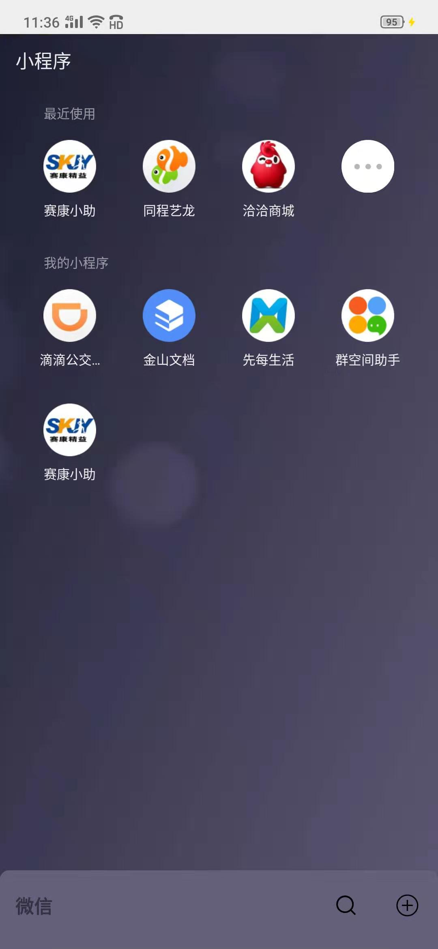
第三步 打开“赛康小助”点击右下角“我的”
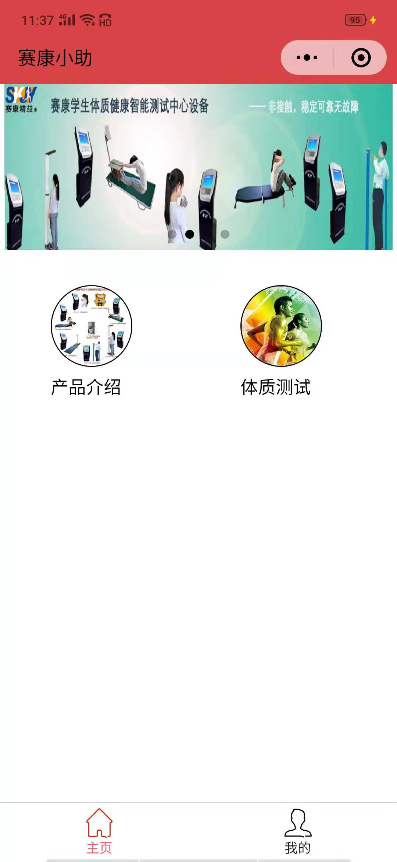
第四步 点击注册，按要求填写资料。
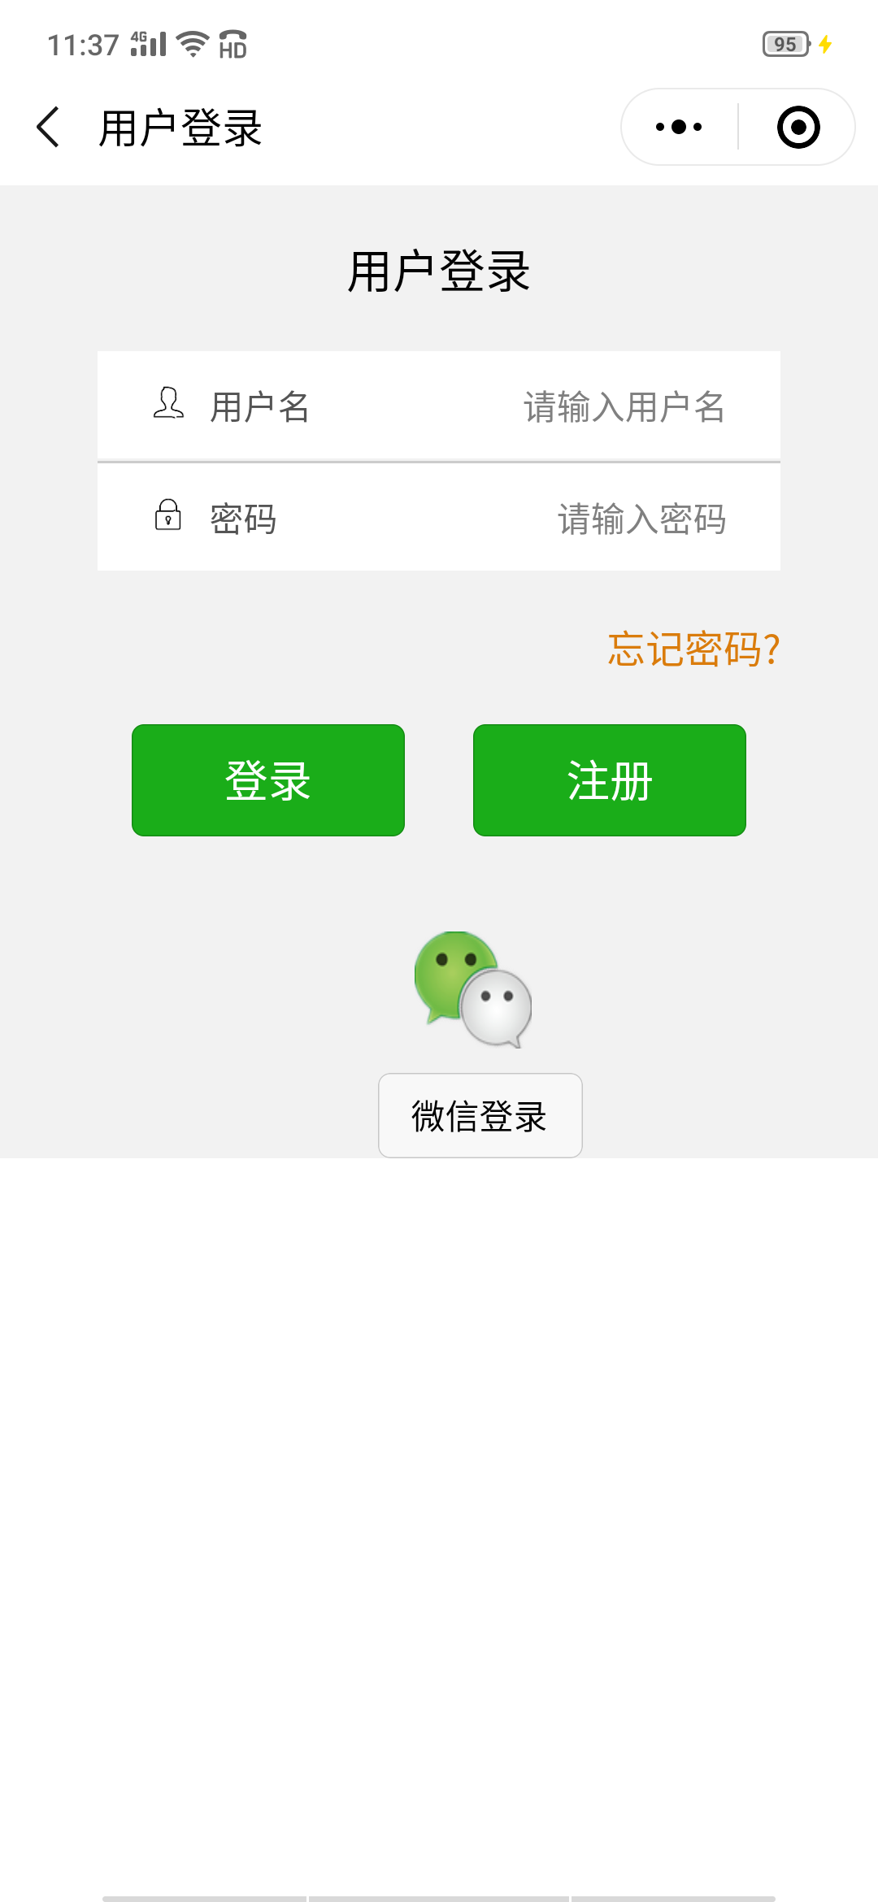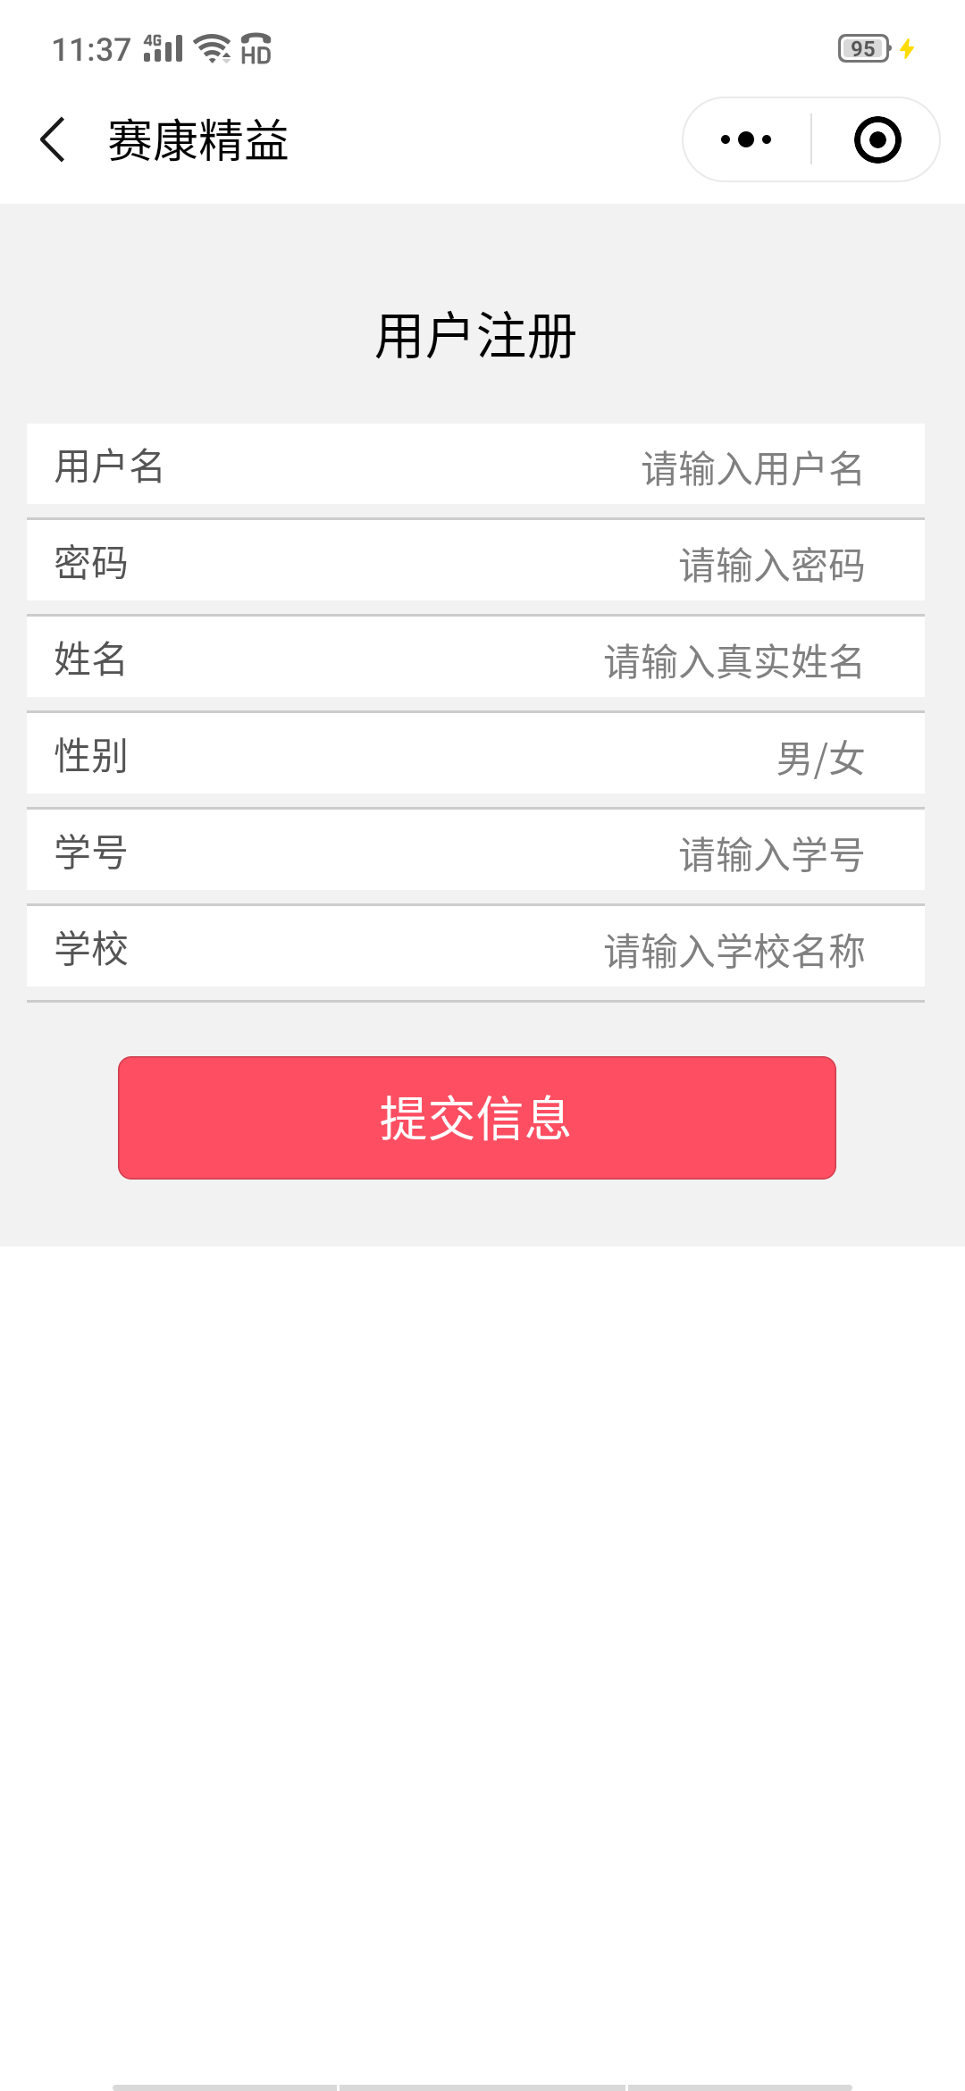
第五步返回首页，点击“体质测试”，根据使用需求可选择“体测预约”“成绩查询”“运动处方”“生成测试二维码”等。按步骤操作即可。
